**8. Atomii cu mai mulți electroni**

Mulți electroni în atom înseamnă FOARTE multe interacțiuni electromagnetice, atât între electroni cât și între electroni și nucleu.

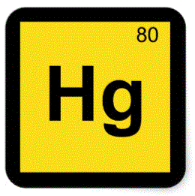**Provocarea 8-1**

Câte interacțiuni electron-electron și electron-nucleu sunt într-un atom de mercur?

Mercurul are numărul atomic 80, adică nucleul său conține 80 de protoni, iar în atom sunt tot 80 de electroni. Fiecare electron interacționează cu nucleul: aceasta înseamnă 80 de interacțiuni electron-nucleu. Dar fiecare electron interacționează cu ceilalți 79 de electroni: aceasta înseamnă   
80 x 79 interacțiuni electron-electron. Aceste interacțiuni sunt două câte două egale și de sens contrar (principiul acțiunilor reciproce!). Așadar, sunt 40 x 79 interacțiuni electron-electron diferite. În total, sunt 80 + 40 x 79 interacțiuni în atomul de mercur, adică 3240.

În urma acestor numeroase interacțiuni, fiecare electron se stabilizează într-o ANUMITĂ stare. Nu există doi electroni care să ocupe aceeași stare, electronii nu se „suferă” reciproc!

Starea fiecărui electron este caracterizată de UN SET UNIC DE NUMERE CUANTICE, așa cum fiecare român are un cod numeric personal (CNP) unic.

**Provocarea 8-2**

Care este semnificația celor 13 cifre ale codului numeric personal?

Așa cum fiecare român este identificat de un CNP care conține un set de 4 numere, starea fiecărui electron dintr-un atom este identificată de un set de 4 numere cuantice:

|  |  |  |
| --- | --- | --- |
| **Numărul cuantic** | **Simbol** | **Valori posibile** |
| Număr cuantic principal | $$n$$ | $$1, 2, 3, …$$ |
| Număr cuantic orbital | $$l$$ | $$0, 1, 2, 3, …, n-1$$ |
| Număr cuantic magnetic orbital | $$m_{l}$$ | $$-l, …, -1, 0, 1, …, l$$ |
| Număr cuantic magnetic de spin | $$m_{s}$$ | $$-\frac{1}{2}, +\frac{1}{2}$$ |

**Numărul cuantic principal $n$** descrie nivelul de energie al electronului în atom (stratul). Numărul 1 corespunde stratului cel mai apropiat de nucleu.

**Numărul cuantic orbital $l$** descrie mărimea [momentului cinetic](Glosar.docx#moment_cinetic) orbital al electronului (substratul). Acest număr specifică forma orbitalului – zona în care este cel mai probabil să se afle un electron. Diversele valori ale numărului cuantic orbital $l$ au notații specifice:

|  |  |  |
| --- | --- | --- |
| $$l$$ | **Notație** | **Proveniență** |
| 0 | *s* | *sharp* |
| 1 | *p* | *principal* |
| 2 | *d* | *diffuse* |
| 3 | *f* | *fine* |
| 4 | *g* | ordine alfabetică |
| 5 | *h* | ordine alfabetică |
| … | … | … |

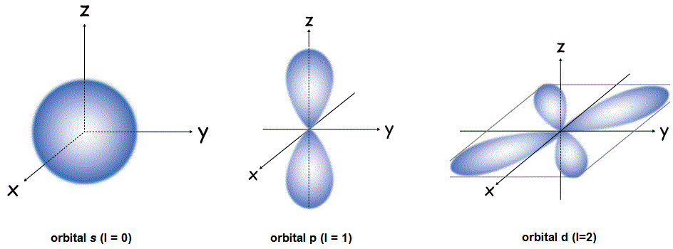

**Numărul cuantic magnetic orbital $m_{l}$** descrie orientarea momentului cinetic orbital (nivelul de energie dintr-un substrat).

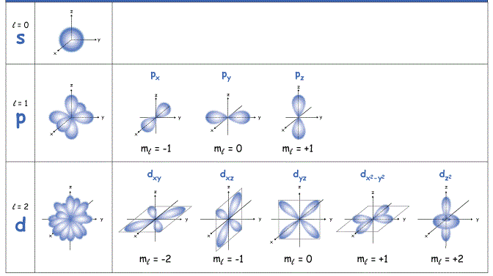

**Numărul cuantic magnetic de spin $m_{s}$** descrie orientarea momentului cinetic de [spin](Glosar.docx#spin) al electronului. Cum electronii nu se „suferă” reciproc, pe fiecare suborbital nu pot coexista decât maximum doi electroni, având orientări opuse ale momentului cinetic de spin: $-\frac{1}{2}$, respectiv $+\frac{1}{2}$.

**Provocarea 8-3**

Câți electroni pot coexista pe un substrat *s*? Dar pe unul *p*? Dar pe unul *d*?